מס. נושא: 4.311

יצחק רבין - קווים לדמותו
10 שנים להרצחו
עיבוד: שרה כהן

מטרות:

- להכיר תחנות מרכזיות בקורות חייו של יצחק רבין ולעמוד על הקווים המרכזיים
בדמותו.
- לעמוד על תרומתו של יצחק רבין למדינת ישראל כאיש צבא ומדינאי.

משך ההפעלה: 45 דקות.

עזרים: תולדות חייו של יצחק רבין, קטעים מדבריו (ראה נספח).

מהלך ההפעלה

שלב א'- במליאה

המנחה יפתח ויאמר:
השנה ימלאו עשר שנים לרצח ראש הממשלה יצחק רבין ז"ל בכיכר מלכי ישראל בתל אביב. הרצח גרם לזעזוע עמוק בקרב כל חלקי החברה הישראלית.
עשר שנים חלפו מאז הירצחו של יצחק רבין . בני הנוער של היום היו ילדים צעירים מאוד בשנה שרבין נרצח. אי לכן ראוי לעסוק בראשית הדברים בדמותו של רבין, בתרומתו לחברה הישראלית ובערכים שהנחו אותו. כמו כן ראוי לקיים ביום הזיכרון דיון ציבורי וחשבון נפש לאומי, לבדוק את מצבה של החברה הישראלית בעקבות הרצח ולנוכח הנסיבות המשתנות.

לאחר דברי פתיחה קצרים אלה המנחה יבקש מהמשתתפים להשלים את המשפט הבא:

יצחק רבין בשבילי ....

המנחה יבקש ממספר משתתפים לקרוא במליאה את המשפטים שכתבו.
ניתן לקיים דיון על עיקרי הדברים.

שלב ב' – בקבוצות
המנחה יחלק את המשתתפים לקבוצות. כל משתתף יקבל את תולדות חייו של יצחק רבין, קטעי עיתונות ותמונות ויסמן אירוע אחד או שניים שהרשימו אותו (ניתן להיעזר בקטעים שבנספח תולדות חייו ובקטעים ותמונות נוספים).
המשתתפים ישתפו את חבריהם לקבוצה באירועים שבחרו, יקיימו שיחה על דמותו של יצחק רבין ועל הערכים שהנחו את פועלו ויתכוננו לדווח למליאה.

שלב ג' – במליאה

1. דיווח הקבוצות.
2. שאלות לדיון:
- מה מתוך הקטעים שקראתם הרשים אתכם בדמותו של יצחק רבין?
- מהי, לדעתכם, תרומתו המרכזית בשנות פעילותו המדינית?
- מהו, לדעתכם, הדבר שינציח את יצחק רבין בזיכרון הקולקטיבי? נמקו.
- עשר שנים אחרי הרצח, מה הייתם רוצים לומר לו? לשאול אותו?

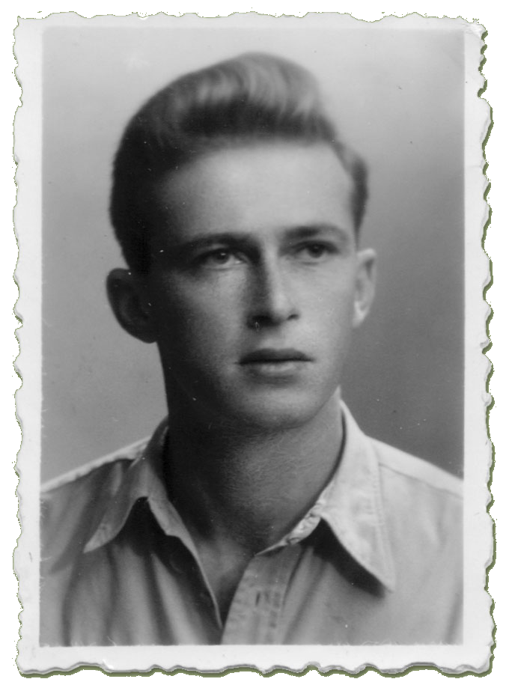

נספח:
יצחק רבין – תחנות בחייו

ילדות
יצחק רבין נולד בירושלים בשנת תרפ"ב (1922).
הוריו, רוזה ונחמיה רבין, היו מחלוצי העלייה השלישית. האב, נחמיה רוביצוב, נולד בשנת 1886 בסמידוביץ' שבאוקראינה ומשם הוא היגר לארצות הברית בתחילת המאה העשרים. בשנת 1917 עלה לארץ ישראל עם מתנדבי הגדוד העברי שלחמו לשחרור ארץ ישראל מידי התורכים, נחוש בדעתו להתיישב בארץ.
אמו של יצחק רבין, רוזה, נולדה למשפחת כהן במוהילב שברוסיה הלבנה. אביה היה רב והתנגד לציונות, אך רוזה ביקשה ללמוד לימודים כלליים ולמדה בנעוריה בגימנסיה הנוצרית לבנות בהומל. בשנת 1919 עלתה לארץ ישראל בספינה "רוסלן", הנחשבת למבשרת העלייה השלישית. תחילה התיישבה בכינרת ולאחר מכן עקרה לירושלים. כאן הכירה את נחמיה רבין, ובשנת 1921 נישאו.
כשהיה יצחק רבין כבן שנה, עברה משפחתו לגור בחיפה ולאחר מכן בתל-אביב. רחל, אחותו, נולדה בשנת 1925. הוריו של יצחק רבין עסקו כל ימיהם בפעילות ציבורית התנדבותית, ובבית המשפחה שררה אווירה של מחויבות לענייני הכלל.
אמו של יצחק רבין הייתה פעילה בארגון ה"הגנה" וחברה במועצת העיר תל-אביב מטעם מפא"י. היא נפטרה ממחלה כשיצחק רבין היה בן חמש עשרה.
על האווירה בבית המשפחה כתב יצחק רבין: "בבית שררה תחושה של בית עובד… הבית לא היה דתי, אלא בעל תפיסה חילונית, אך רווי גאווה ביהדות… תמיד רווחה בבית תחושת השליחות… העבודה היא ערך בזכות עצמו" (פנקס שירות, א, עמ' 15).
בילדותו למד יצחק שמונה שנים ב"בית החינוך לילדי עובדים" בתל-אביב, שנוסד בשנת 1924 על ידי הסתדרות העובדים בארץ ישראל, וביקש לטעת בנוער העירוני את אהבת האדמה ולגדל דור של חקלאים. הילדים חונכו לערכים של אחריות, שותפות, מעורבות ואכפתיות בנושאים חברתיים. הסופר אליעזר שמאלי היה מחנך כיתתו של יצחק רבין, ובשנת 1936 פירסם את ספרו הידוע "בני היורה", המתאר שנה בחיי כיתה זו. על בית החינוך כתב רבין:
"הבית השני שלי היה, דומני, בית-החינוך. בעיקר השפיעה עלי דמותו של אותו מורה ומחנך, שלימד אותי מכיתה ד' ועד כיתה ז', הלוא הוא אליעזר שמאלי, שהצליח להטביע בי את התחושה לנוף הארץ, לטבע, לחיי חקלאות ולחיי חברה. וזאת עשה, כמחנך טוב, לא בדיבורים ובהרצאות אלא באמצעות טיולים, ביצירת חוויות בלתי אמצעיות, ובסיפורים… בדרך של המחשה, של מתן דוגמה והצבעה על דמויות חיות, על מעשים, וכך נטע בנו אהבה לטבע ולנוף הארץ... היום אני סבור, כי באותן שנות ילדות, שלא היו הכי נוחות, אבל היו יפות מאוד, גיבשתי בתוכי את הרגשת האחריות לתפקיד, את אהבת הנוף והארץ, ואת תחושת החברות" (בית אבי, עמ' 39).
לאחר סיום לימודיו בבית החינוך, ולאחר שלמד שנתיים בבית הספר המחוזי בקיבוץ "גבעת השלושה", החל יצחק רבין את לימודיו בבית הספר החקלאי "כדורי". בבית הספר "כדורי" התחנכו רבים מבני היישוב, שלימים היו למפקדי צה"ל ולראשי המדינה. ערכים של כבוד ושל אמון ואמת היו דגלו של המוסד. כך כתב יצחק רבין על תקופת לימודיו ב"כדורי":
"היה זה אתגר להסתגל לאורח החיים של הפנימיה ב'כדורי'. גרנו באולם גדול, 20 תלמידים… האווירה היתה טובה. הפרטיות – מקופחת. נורמות של כבוד עצמי היו מקובלות על הכל. העתקה בבחינות היתה מחוץ לנורמה. המורה היה יוצא מן הכיתה בשעת הבחינה. על אֵמון השבנו באֵמון. על יחס של כבוד – בכבוד... נדרשנו למאמץ מירבי, אך היתה לנו הרגשה של חירות מפני שניהול העניינים הפנימיים היה מופקד בידי ועד התלמידים. השתדלנו להפיק מעצמנו את הטוב ביותר." (פנקס שירות, א, עמ' 17)
שירות צבאי
בהיותו בן 18 שנה (שנת 1941) הצטרף יצחק רבין לשורות הפלמ"ח. ב"שבת השחורה" (29 ביוני 1946) נעצר על ידי הבריטים ונשלח למחנה מעצר, וממנו שוחרר כעבור חמישה חודשים. בשנת 1947, לאחר שש שנות שירות בפלמ"ח, ביקש יצחק רבין להשתחרר משירות כדי לנסוע ללמוד הנדסת מים באוניברסיטת ברקלי בקליפורניה, וכך להגשים חלום ישן, אך מטה הפלמ"ח דחה את בקשתו. יגאל אלון,שהיה מפקד הפלמ"ח, שיכנע אותו לוותר על התוכנית ומינה אותו למפקד הגדוד השני של החטיבה המגויסת בפלמ"ח בשלהי 1946. מלחמת העצמאות עמדה בפתח. ערב המלחמה פיקד רבין על הגדוד השני של הפלמ"ח שהוצב בנגב.
בזכות הניסיון הרב שצבר התמנה רבין למפקד חטיבת הראל והשתתף בקרבות העזים על הדרך לירושלים ובתוך העיר. במהלך המלחמה נשא רבין את לאה שלוסברג לאשה .
בהמשך המלחמה פעל כקצין המבצעים של חזית המרכז, ולאחר מכן כקצין המבצעים של חזית הדרום. בתום המלחמה השתתף בשיחות רודוס, שדנו בהסכמי שביתת הנשק בין ישראל למצרים.

בשנים 1956-‎1959 שירת כאלוף פיקוד צפון, ובשנים -19591963‎ כיהן כראש אג"ם ובהמשך היה סגן הרמטכ"ל.
לשיא הקריירה הצבאית הגיע יצחק רבין עם מינויו לרמטכ"ל השביעי של מדינת ישראל. הוא היה הרמטכ"ל אשר פיקד על צה"ל בניצחונו הגדול במלחמת ששת הימים.
בסוף שנת 1967, לאחר 26 שנות שירות, שבע שנים ב"הגנה" במסגרת הפלמ"ח ותשע עשרה שנים בצה"ל, יצחק רבין פשט את המדים ופנה לפעילות ציבורית ופוליטית.
פעילות ציבורית
עם פרישתו מצה"ל מונה, בפברואר 1968, לשגריר ישראל בארצות הברית. בתפקיד זה כיהן חמש שנים. לאחר שובו מוושינגטון בשנת 1973, הצטרף למפלגת העבודה.

ראש ממשלה – כהונה ראשונה

בינואר 1974 נבחר רבין לכנסת והתמנה לשר העבודה.
ביוני 1974,בעקבות התפטרותה של ראש הממשלה, גולדה מאיר, התמנה לראש הממשלה. שלוש שנים כיהן רבין כראש ממשלה. היו אלה שנים קשות למדינה מבית ומחוץ.
בחזית המדינית נערך בתחילת כהונתו של רבין המשא ומתן עם מצרים וסוריה על הסכמי הביניים שבעקבות מלחמת יום הכיפורים.

שר הביטחון

בשנים 1977-1984 היה חבר כנסת, ובשנים 1984-1988 כיהן כשר הביטחון .בתפקיד זה צמצם את נוכחות צה"ל בלבנון, והגבילה לדרום לבנון. בסוף 1987 נאלץ להתמודד עם האינתיפאדה הראשונה, שפרצה במהלך ביקורו בארצות הברית. בתחילתה, רבין לא הכיר בחשיבותה, ולא הפסיק את ביקורו. כאשר התבררה לו עוצמת האירועים, ניסה רבין לדכא את האינתיפאדה בכוח.
בשנת 1988 הוקמה ממשלת האחדות השנייה בראשותו של יצחק שמיר, ורבין המשיך לכהן בה כשר הביטחון עד לפירוקה בשנת 1990.

ראש ממשלה – כהונה שנייה

בשנת 1992, בעקבות ניצחון מפלגת העבודה בבחירות לכנסת השלוש עשרה, נבחר יצחק רבין שוב לראשות הממשלה, והוביל את המהלך של חתימת "הסכמי אוסלו" עם הפלשתינאים. על צעד זה זכה בפרס נובל לשלום יחד עם שמעון פרס ויאסר עראפת.

"פנינו היום אל הסיכויים הטובים, אל ימים ללא דאגה ולילות ללא חרדה, אל כלכלה צומחת וחברה שאינה יודעת מחסור. אם וכאשר יגיע לכאן השלום, שאנו כה רוצים בו, ישתנו חיינו מן הקצה אל הקצה. לא נחיה עוד רק על חרבנו", הכריז עם חתימת ההסכם בכנסת, אך גם ציין בדבריו שהוא מודע לסיכונים שההסכם מכיל בחובו.

ב-26 באוקטובר 1994 חתם רבין על הסכם השלום בין ישראל לירדן.

רצח יצחק רבין

ב-4 בנובמבר 1995, בשעה 21:40, בתום עצרת תמיכה בהסכמי השלום בכיכר מלכי ישראל בתל אביב, בעת שצעד לעבר דלת מכוניתו הפתוחה, נורו שלוש יריות לעברו של יצחק רבין, שלא לבש אפוד מגן. הוא הובל במהירות לבית החולים איכילוב, ושם מת כעבור 40 דקות מפצעיו.
לזכרו של רבין נקבע יום הזיכרון ליצחק רבין המצוין ביום הירצחו (לפי הלוח העברי).
ניתן להרחיב את הפעילות באמצעות קטעים מדבריו של יצחק רבין ז"ל לגבי ענינים שונים.
ניתן למצוא בפעילות קודמות שפורסמו בחוברות קודמות של מינהל חברה ונוער. רשימה מפורטת ראה בסוף החוברת.
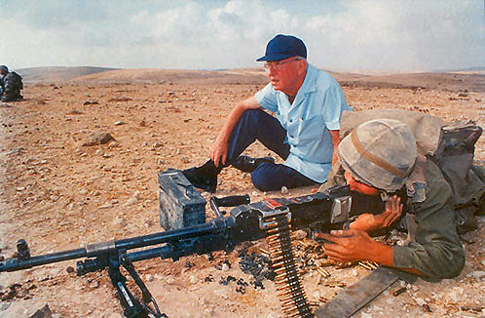

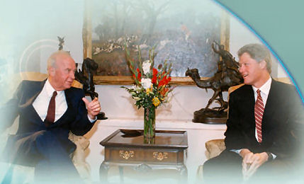

מעובד על פי :
יצחק רבין 1922-1995, דע את עמך, אישים ומנהיגים, משרד החינוך התרבות והספורט, מרכז ההסברה.

